МІНІСТЕРСТВО ОСВІТИ І НАУКИ УКРАЇНИ  
ЛЬВІВСЬКИЙ НАЦІОНАЛЬНИЙ УНІВЕРСИТЕТ імені ІВАНА ФРАНКА ФАКУЛЬТЕТ ПРИКЛАДНОЇ МАТЕМАТИКИ ТА ІНФОРМАТИКИ

Звіт по StyleCop

Підготували:

Маруняк Анна  
Сіянчук Олексій  
команда «Impact»

Львів 2023

AdminOrdPage.cs:

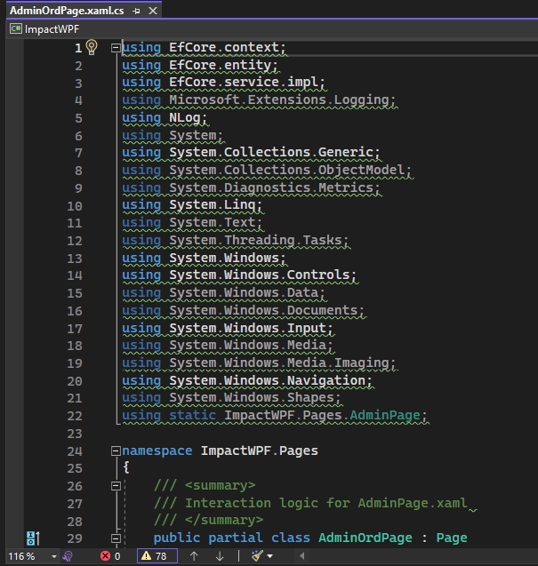

1. Виправлена табуляція
2. Використали префікс this
3. Перетворення нульового літералу або можливого нульового значення у non-nullable тип.
4. Переміщення статичних змінних в окремий файл
5. Згенерували документацію для конструктора
6. Забрали пустий рядок перед закриваючою фігурною дужкою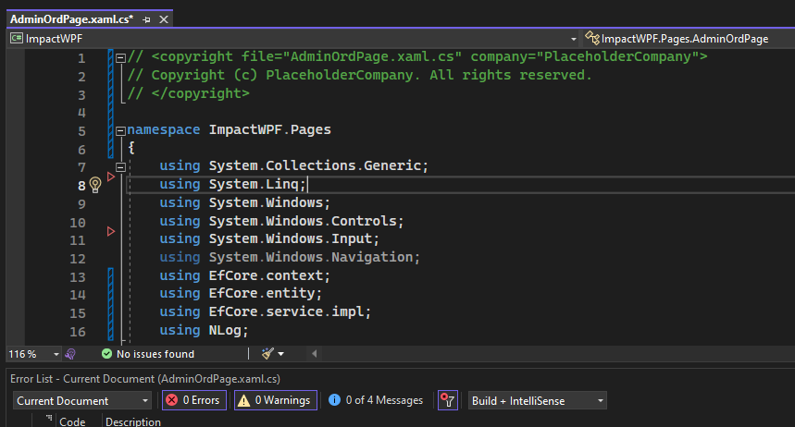

ArchiveCardControl1.cs:

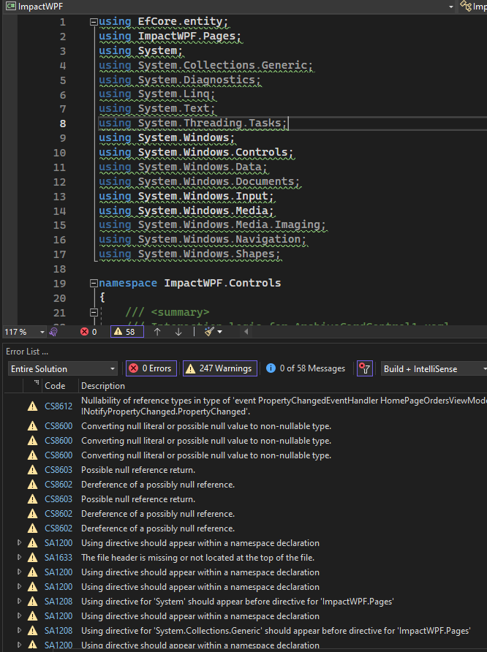

1. Виправлена табуляція
2. Використали префікс this
3. Перетворення нульового літералу або можливого нульового значення у non-ullable тип.
4. Переміщення статичних змінних в окремий файл
5. Згенерували документацію для конструктора
6. Забрали пустий рядок перед закриваючою фігурною дужкою  
   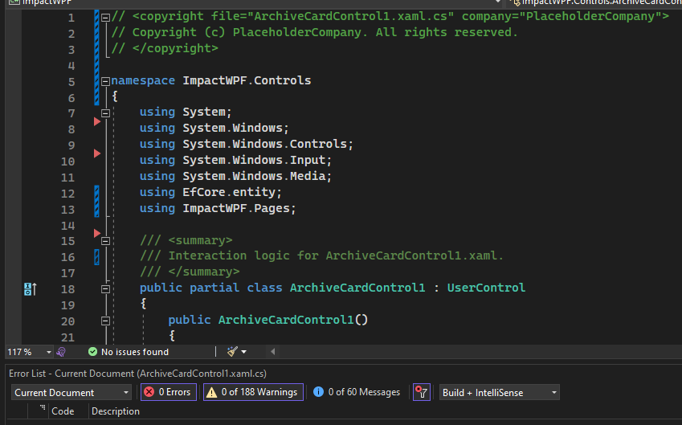

LoginPage.cs:  
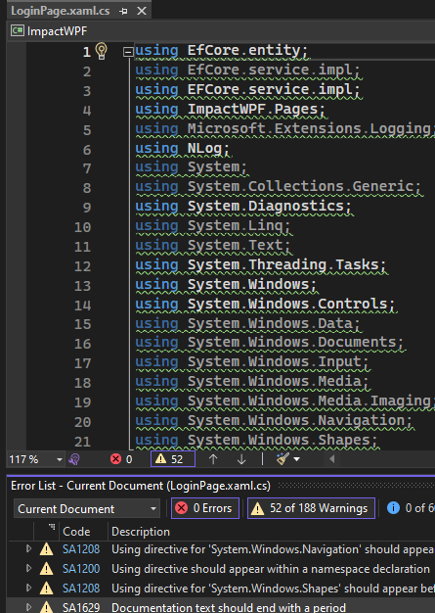

1. Виправлена табуляція
2. Використали префікс this
3. Видалили не потрібні using
4. Переміщення статичних змінних в окремий файл
5. Згенерували документацію для конструктора
6. Забрали пустий рядок перед закриваючою фігурною дужкою
7. Забрали пустий рядок після відкриваючої фігурною дужкою
8. Додали заголовок файлу та конструктора
9. Додали readonly модифікатор

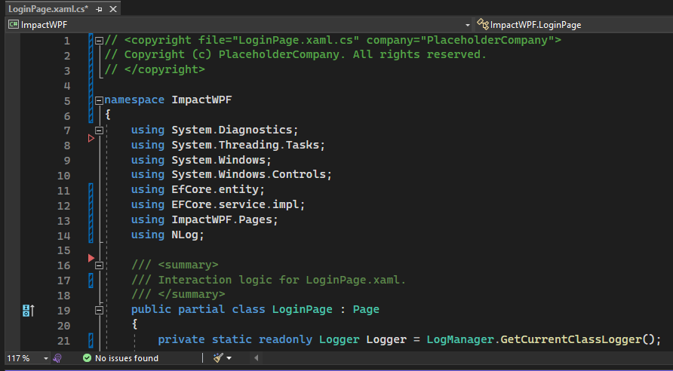

HomePageOrdersViewModel.cs:

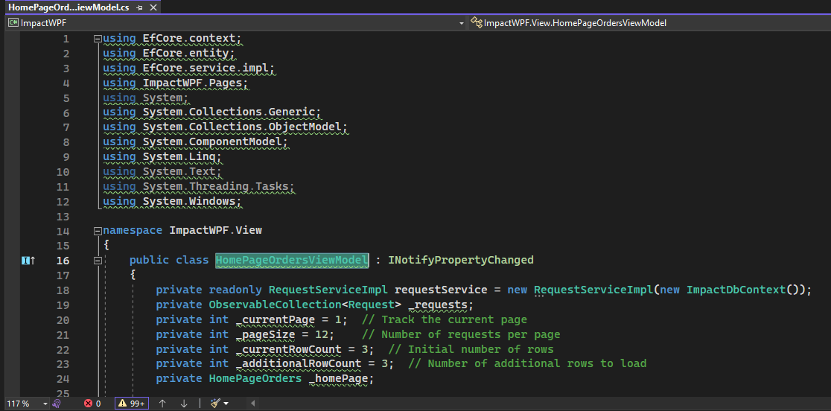

1. Виправлена табуляція
2. Видалили не потрібні using
3. Використали префікс this
4. Переміщення статичних змінних в окремий файл
5. Згенерували документацію для конструктора
6. Забрали пустий рядок перед закриваючою фігурною дужкою
7. Забрали пустий рядок після відкриваючої фігурною дужкою
8. Додали заголовок файлу та конструктора
9. Додали readonly модифікатор
10. Змінні, що починалися з ‘_’ перейменували
11. new RequestServiceImpl(new ImpactDbContext()) => new (new ImpactDbContext());
12. Додали модифікатор readonly
13. Забрали декілька пустих рядків підряд
14. Readonly змінні перемістили вище за не readonly змінні  
    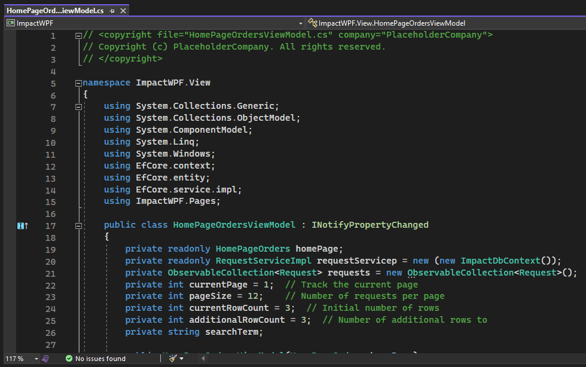

AdminPage.cs:

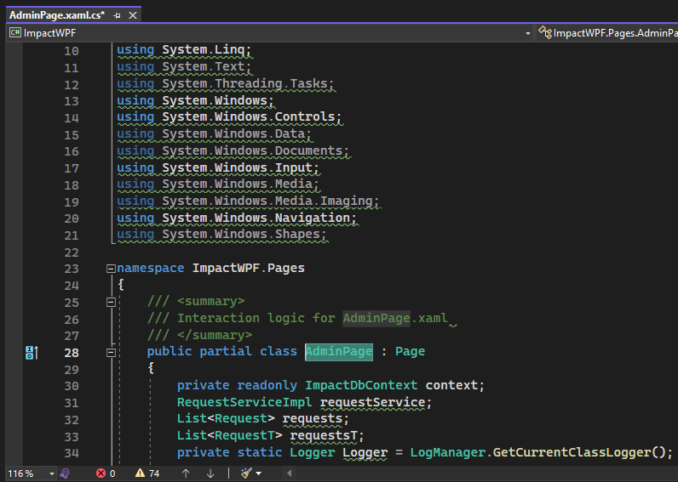

1. Виправлена табуляція
2. Використали префікс this
3. Видалили не потрібні using
4. Переміщення статичних змінних в окремий файл
5. Згенерували документацію для конструктора
6. Забрали пустий рядок перед закриваючою фігурною дужкою
7. Забрали пустий рядок після відкриваючої фігурною дужкою
8. Додали заголовок файлу та конструктора
9. Додали readonly модифікатор

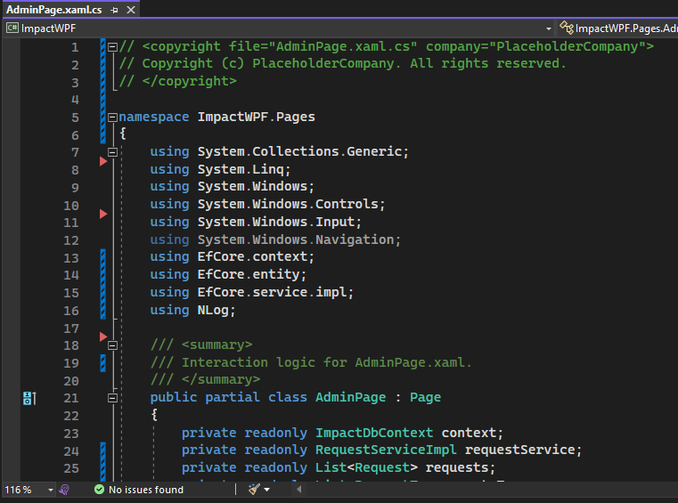

AdminVolPage.cs:

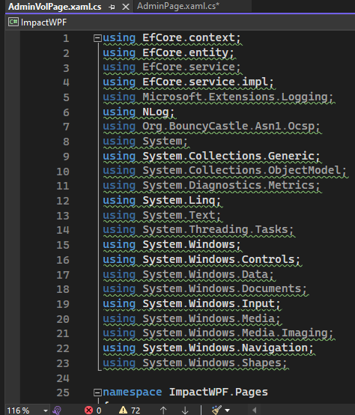

1. Виправлена табуляція
2. Використали префікс this
3. Перетворення нульового літералу або можливого нульового значення у non-ullable тип.
4. Переміщення статичних змінних в окремий файл
5. Згенерували документацію для конструктора
6. Забрали пустий рядок перед закриваючою фігурною дужкою

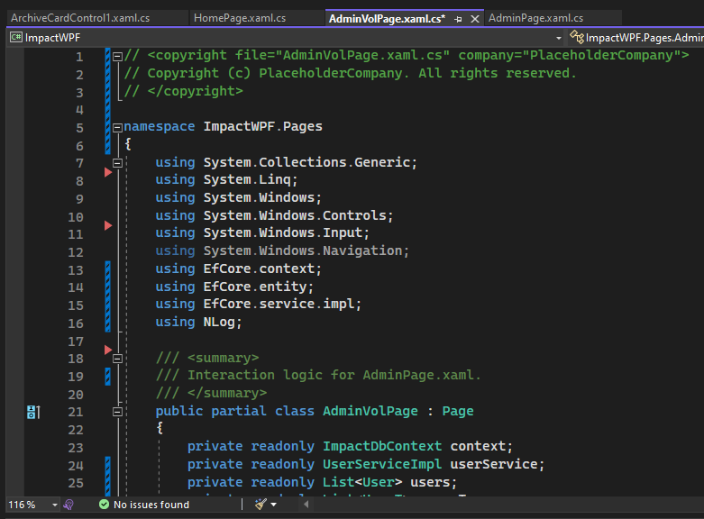

Animation.cs:

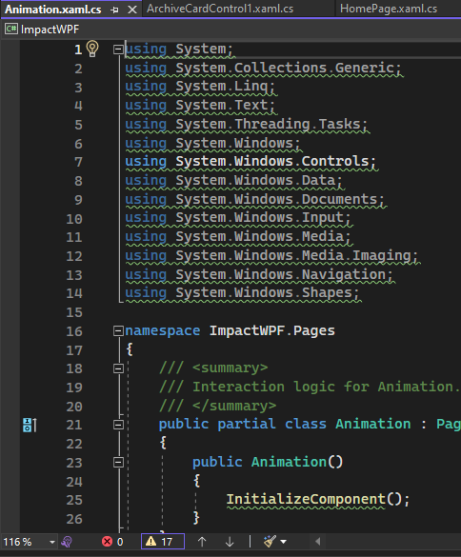

1. Виправлена табуляція
2. Використали префікс this
3. Видалили непотрібні using
4. Додали хеддер файлу
5. Забрали пустий рядок перед закриваючою фігурною дужкою

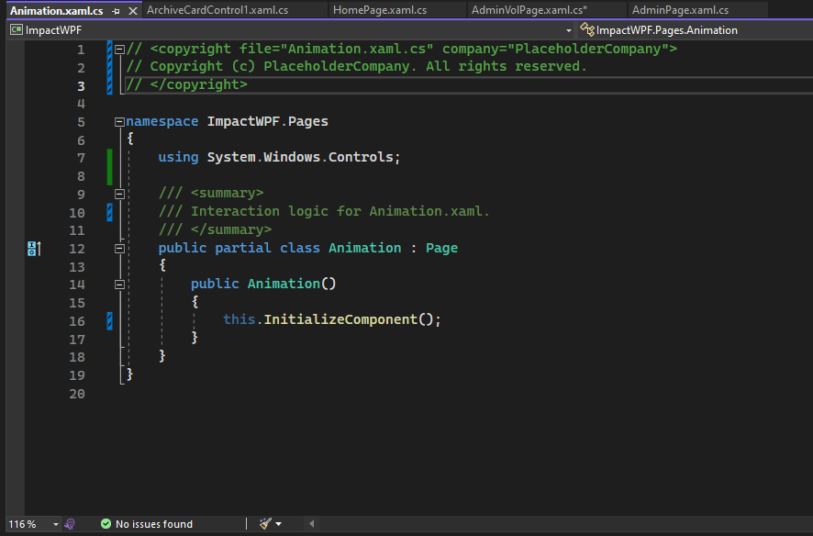

Animation.cs:

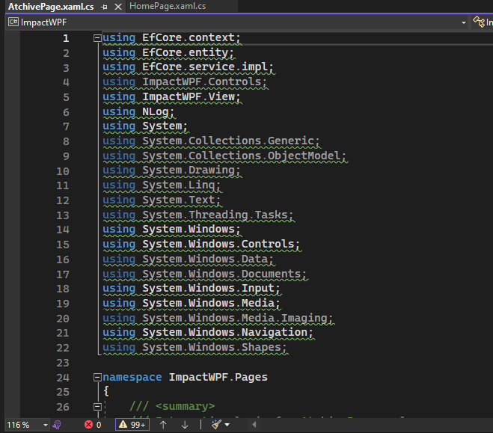

1. Виправлена табуляція
2. Використали префікс this
3. Видалили непотрібні using
4. Додали хеддер файлу
5. Забрали пустий рядок перед закриваючою фігурною дужкою
6. Забрали пусті рядки
7. Видалили елементи, які не використовувалися

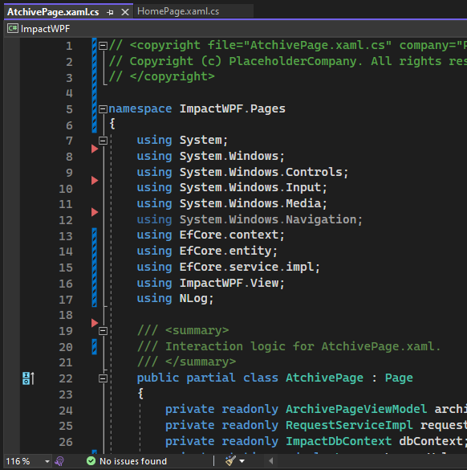

AtchivePageOrd.cs:

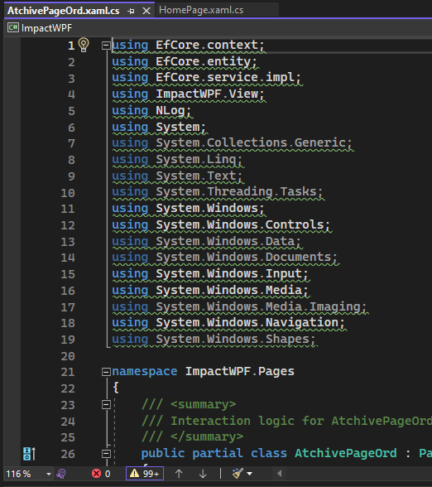

1. Виправлена табуляція
2. Використали префікс this
3. Видалили непотрібні using
4. Додали хеддер файлу
5. Забрали пустий рядок перед закриваючою фігурною дужкою
6. Забрали пусті рядки
7. Видалили елементи, які не використовувалися

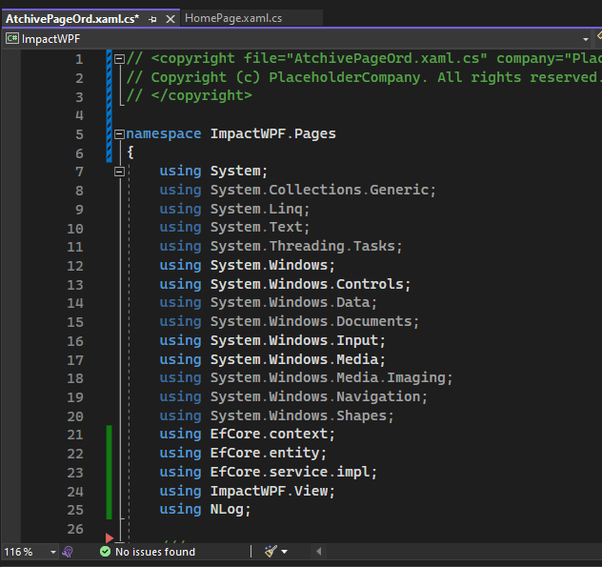

CreateOrderPage.cs:

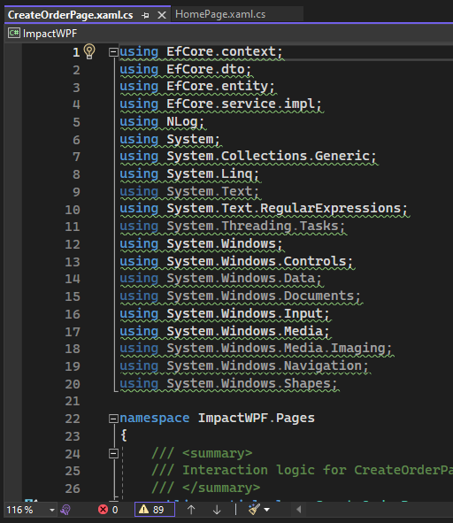

1. Виправлена табуляція
2. Використали префікс this
3. Видалили непотрібні using
4. Додали хеддер файлу
5. Забрали пустий рядок перед закриваючою фігурною дужкою
6. Забрали пусті рядки
7. Видалили елементи, які не використовувалися
8. Кожен аргумент метода перенесли на окремий рядок

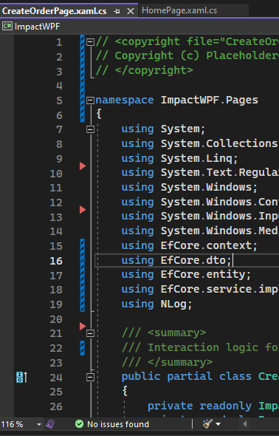

CreateProposalPage.cs:

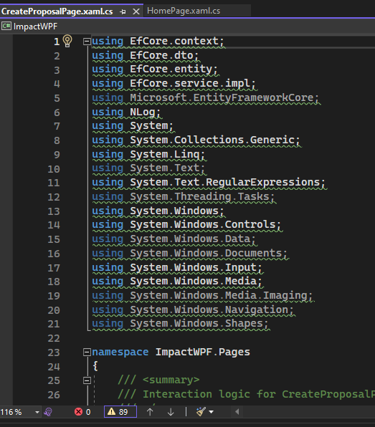

1. Виправлена табуляція
2. Використали префікс this
3. Видалили непотрібні using
4. Додали хеддер файлу
5. Забрали пустий рядок перед закриваючою фігурною дужкою
6. Забрали пусті рядки
7. Видалили елементи, які не використовувалися
8. Кожен аргумент метода перенесли на окремий рядок

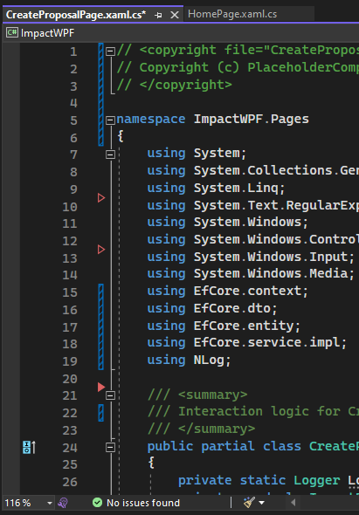

EditOrdererPage.cs:

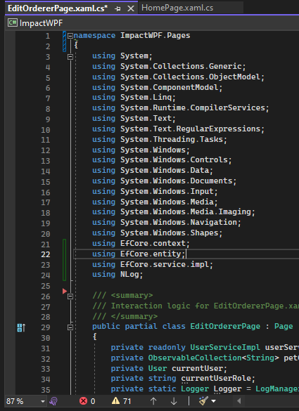

1. Виправлена табуляція
2. Використали префікс this
3. Видалили непотрібні using
4. Додали хеддер файлу
5. Забрали пустий рядок перед закриваючою фігурною дужкою
6. Забрали пусті рядки
7. Видалили елементи, які не використовувалися
8. Кожен аргумент метода перенесли на окремий рядок
9. Зробили змінну readonly

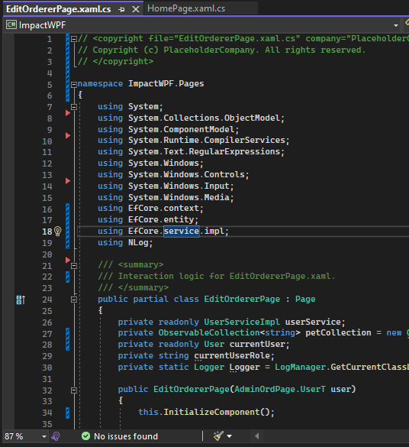

EditRequest.cs:

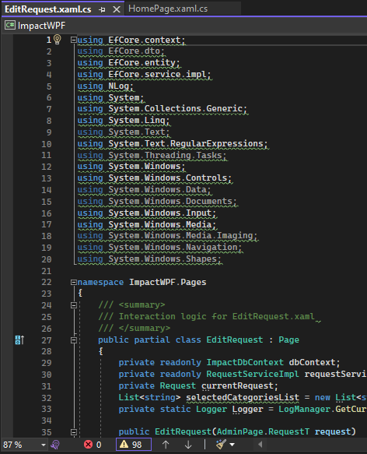

1. Виправлена табуляція
2. Використали префікс this
3. Видалили непотрібні using
4. Додали хеддер файлу
5. Забрали пустий рядок перед закриваючою фігурною дужкою
6. Забрали пусті рядки
7. Видалили елементи, які не використовувалися
8. Кожен аргумент метода перенесли на окремий рядок

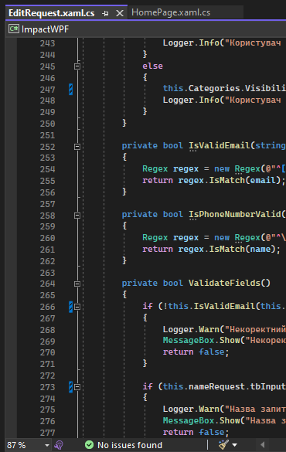

EditRequestArchive.cs:

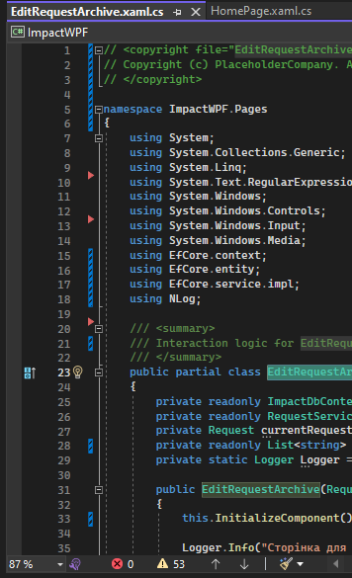

1. Виправлена табуляція
2. Використали префікс this
3. Видалили непотрібні using
4. Додали хеддер файлу
5. Забрали пустий рядок перед закриваючою фігурною дужкою
6. Забрали пусті рядки
7. Кожен аргумент метода перенесли на окремий рядок
8. Зробили змінну приватною

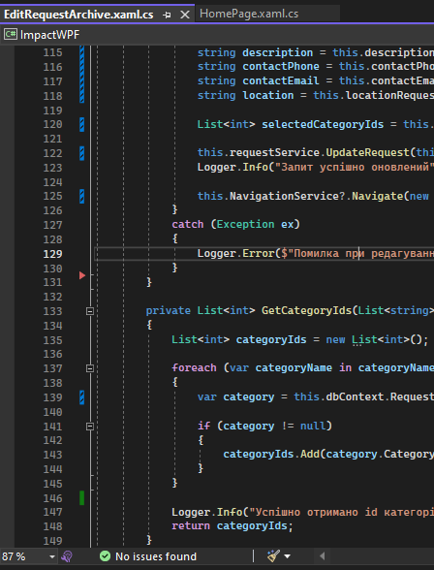

EditVolunteerPage.cs:

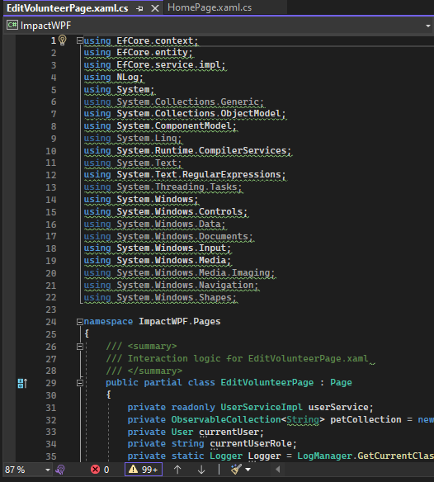

1. Виправлена табуляція
2. Використали префікс this
3. Видалили непотрібні using
4. Додали хеддер файлу
5. Забрали пустий рядок перед закриваючою фігурною дужкою
6. Забрали пусті рядки
7. Кожен аргумент метода перенесли на окремий рядок
8. Зробили змінну приватною

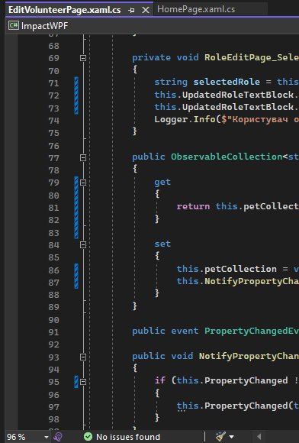

EnterEmailPage.cs:

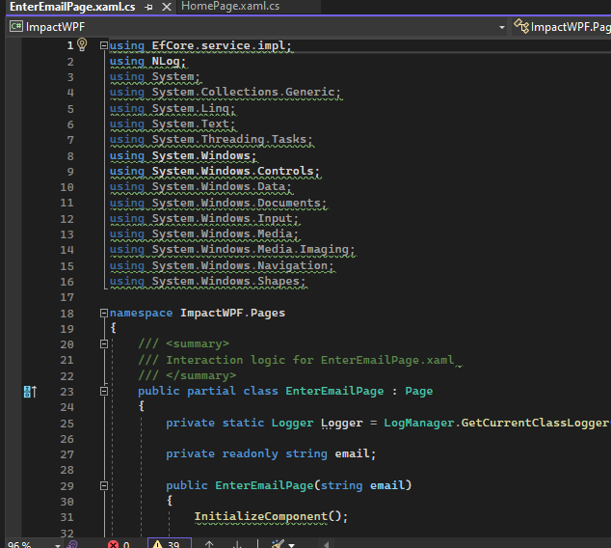

1. Виправлена табуляція
2. Використали префікс this
3. Видалили непотрібні using
4. Додали хеддер файлу
5. Забрали пустий рядок перед закриваючою фігурною дужкою
6. Забрали пусті рядки

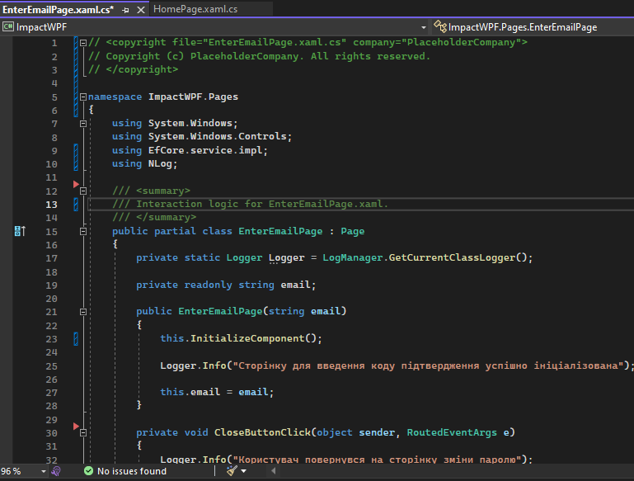

ForgotPasswordPage.cs:

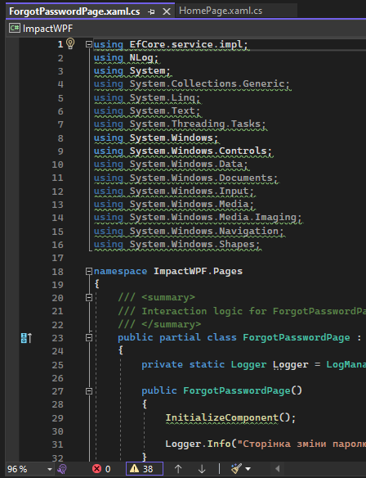

1. Виправлена табуляція
2. Використали префікс this
3. Видалили непотрібні using
4. Додали хеддер файлу
5. Забрали пустий рядок перед закриваючою фігурною дужкою
6. Забрали пусті рядки

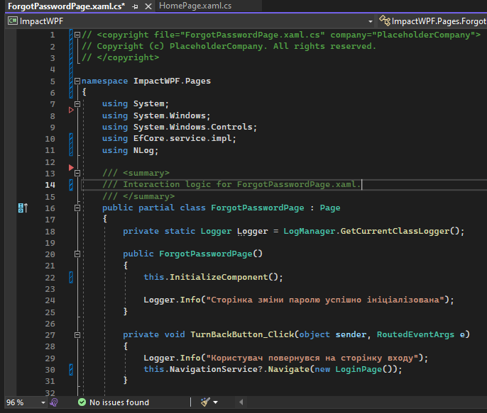

HomePage.cs:

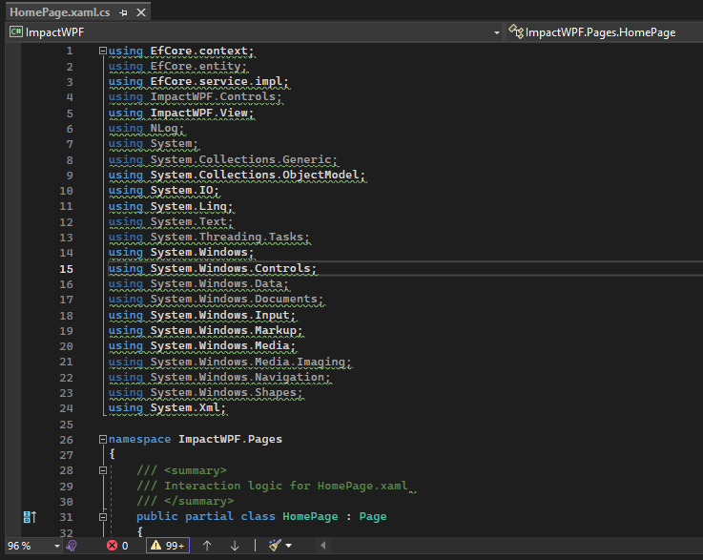

1. Виправлена табуляція
2. Використали префікс this
3. Видалили непотрібні using
4. Додали хеддер файлу
5. Забрали пустий рядок перед закриваючою фігурною дужкою
6. Забрали пусті рядки
7. Замінили пустий рядок (“”) на string.Empty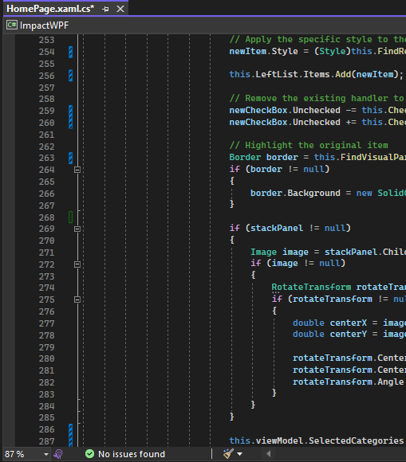

HomePageOrders.cs:

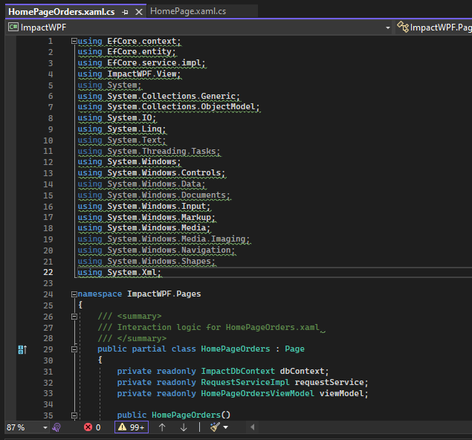

1. Виправлена табуляція
2. Використали префікс this
3. Видалили непотрібні using
4. Додали хеддер файлу
5. Забрали пустий рядок перед закриваючою фігурною дужкою
6. Забрали пусті рядки
7. Замінили пустий рядок (“”) на string.Empty

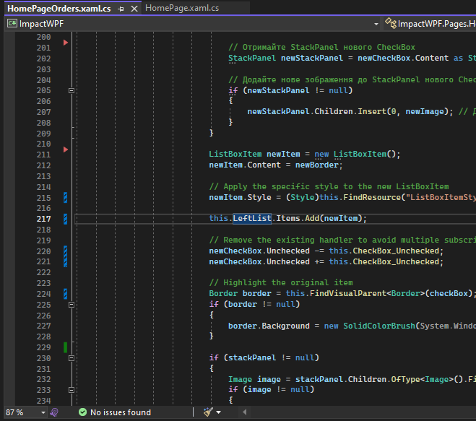

ProfilePage.cs:

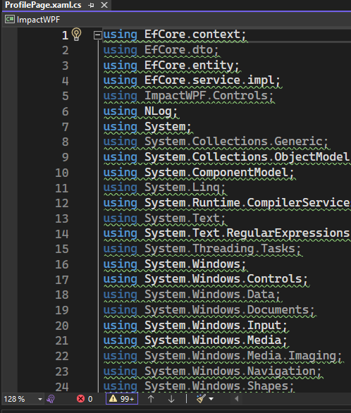

1. Виправлена табуляція
2. Використали префікс this
3. Видалили непотрібні using
4. Додали хеддер файлу
5. Забрали пустий рядок перед закриваючою фігурною дужкою
6. Забрали пусті рядки

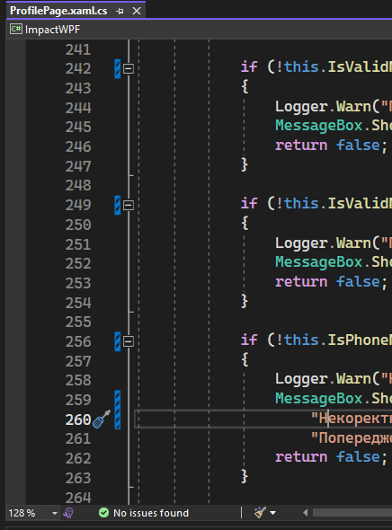

RegistrationPage.cs:

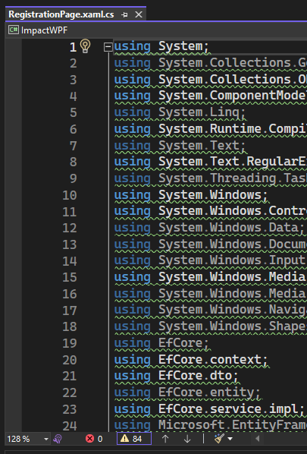

1. Виправлена табуляція
2. Використали префікс this
3. Видалили непотрібні using
4. Додали хеддер файлу
5. Забрали пустий рядок перед закриваючою фігурною дужкою
6. Забрали пусті рядки

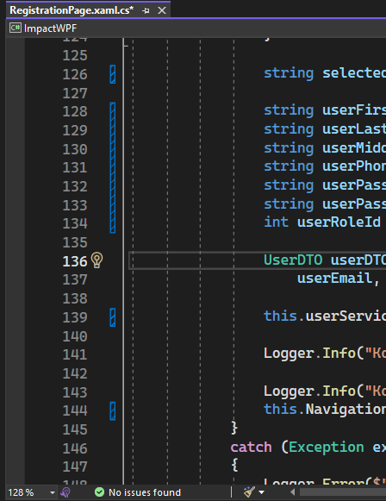

ResetPasswordPage.cs:

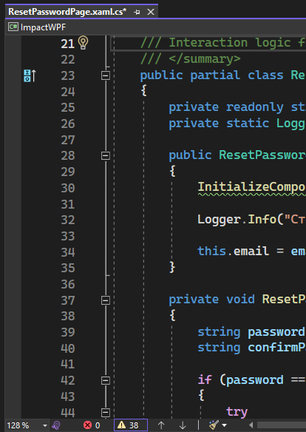

1. Виправлена табуляція
2. Використали префікс this
3. Видалили непотрібні using
4. Додали хеддер файлу

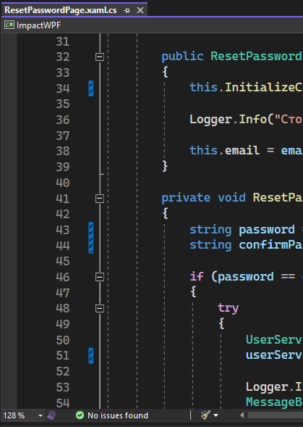

SupportPage.cs:

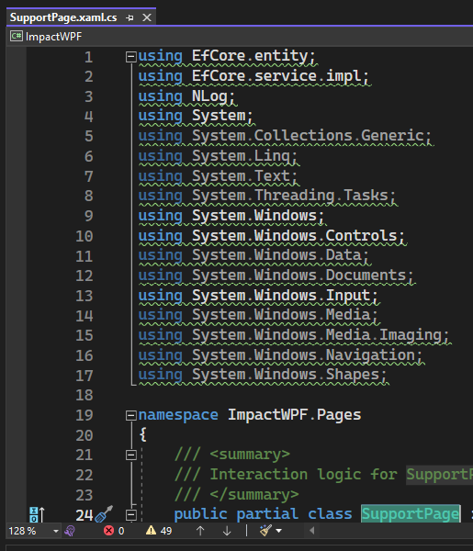

1. Виправлена табуляція
2. Використали префікс this
3. Видалили непотрібні using
4. Додали хеддер файлу
5. Забрали пустий рядок перед закриваючою фігурною дужкою
6. Забрали пусті рядки
7. Замінили пустий рядок (“”) на string.Empty

